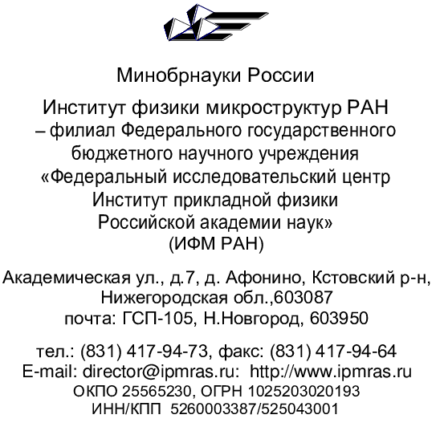 |  | Заместителю директора  по экономике ИФМ РАН  Е.А. Девятайкиной
______________________ | № ___________________
На №_________________ | от ___________________
Служебная записка (обоснование)
потребности в закупке у единственного поставщика

В рамках исполнения ИФМ РАН своих обязательств (по договору № __________________(т.______) или в рамках выполнения работ по гранту №__________________(т.______) возникла потребность в поставке

№ п/п | Наименование  (выполняемой работы, поставляемого товара, оказываемых услуг) | ОКПД2 | Кол-во | Страна происхождения Товара

На основании вышеизложенного прошу Вас заключить договор с единственным поставщиком на следующих условиях:
Наименование поставщика, исполнителя, подрядчика
Контактное лицо, должность, телефон,
e-mail поставщика
Место поставки товара, оказания услуг, выполнения работ:
Срок поставки товара, оказания услуг, выполнения работ
Сумма договора
Авансовый платеж (%)
Ответственное лицо за получение товара, оказания услуг, выполнения работ
 | Ответственный заказчик:  должность | ______________________  ФИО |  |  |  | ________________________  подпись
 | Руководитель темы:  должность | ______________________  ФИО |  |  |  | ________________________  подпись
 | Номер темы __________Статья ЭК______ |  |  |  | Начальник ПО Хусаинова А.И.
Способ закупки: на основании __________ пункта 1, раздела 2, главы IV Положения
Позиция в плане (план-графике) № ___________ Дата включения ______________
Указанный поставщик соответствует требованиям 44 ФЗ, 223 ФЗ, Положения о закупке ИПФ РАН, утвержденного приказом Минобрнауки России от 30.03.2022 г. № 275
Начальник отдела 350 Осипенко Л.В.
Заключен договор № ______________________________ от __________________

СПРАВКА – ОБОСНОВАНИЕ ОФОРМЛЯЕТСЯ ЕСЛИ ЗАКУПКА ОТ 100 000,00 рублей

С П Р А В К А – О Б О С Н О В А Н И Е
о невозможности использования иных способов определения поставщика,
обоснование цены договора и иных существенных условий исполнения договора при осуществлении закупки

Наименование поставляемого Товара / количество
Страна происхождения Товара
Код Товара по ОКПД2
Поставщик
Способ закупки  в соответствии с требованиями, Положения о закупке ИПФ РАН, утвержденного приказом Минобрнауки России от 30.03.2022 г. № 275 | закупка у единственного поставщика  подпункт _____, пункта 1, раздела 2, главы IV Положения
Обоснование выбора конкретного поставщика (подрядчика, исполнителя) в соответствии с требованиями ПП № 2013, 2014
Обоснование невозможности использования иных способов закупки, не позволяющих провести конкурентную процедуру по объективным причинам, исходя из фактических обстоятельств конкретной закупки
Обоснование цены Договора

Ответственный заказчик:

Руководитель темы:

